BÁO CÁO THỰC HÀNH LAB 10
Họ tên: Lý Gia Vinh
MSSV: 11_ĐH_THMT
Lớp: 11_ĐH_THMT
Ngày thực hành: 3/11/2026

1. Môi trường và địa chỉ IP
• pfSense Firewall (Gateway):
- MGMT: 192.168.56.254/24 (Interface em1)
- LAN-DOMAIN: 10.6.0.1/24 (Interface em2)
- DMZ: 172.16.6.1/24 (Interface em3)
- DNSLAB: 10.9.0.1/24 (Interface em4)
- ATTACKNET: 10.10.0.1/24 (Interface em5 - Card mạng mới thêm)
• DNS-SERVER (Ubuntu Server 24.04): IP 10.9.0.10/24, Default Gateway 10.9.0.1.
• VICTIM (Ubuntu Desktop/Client): IP 10.9.0.100/24, DNS Resolver 10.9.0.10.
• APP-TEST / AUTH-DNS (DMZ): IP 172.16.6.20/24 (Chạy auth_dns_relay_lab10.py trên cổng UDP 53 & UDP 5300).
• DMZ-WEB (DMZ Legitimate Web): IP 172.16.6.10/24.
• KALI LINUX (Attacker): IP 10.10.0.200/24 thuộc card ATTACKNET (Đã tháo card dns-lab, Promiscuous Mode = Deny). Chạy evil_dns_lab10.py (UDP 53), Fake HTTP Server (TCP 80), và script tấn công kaminsky_attack_lab10.py.

2. Baseline
• Trạng thái khởi tạo: Dịch vụ BIND9 chạy trên DNS-SERVER (10.9.0.10), forwarding zone example.lab10.test sang AUTH-DNS (172.16.6.20).
• Kiểm tra từ VICTIM (10.9.0.100):
- Thực hiện lệnh `dig www.example.lab10.test` -> Kết quả trả về địa chỉ IP hợp lệ 172.16.6.10 (DMZ-WEB).
- Thực hiện `curl http://www.example.lab10.test` -> Truy cập đúng giao diện hợp lệ của trang web thuộc DMZ.

3. Chứng minh Attacker không sniff DNSLAB
• Thiết lập môi trường: Kali Linux được chuyển hoàn toàn sang mạng ATTACKNET (10.10.0.200/24), tháo bỏ card dns-lab, chuyển Promiscuous Mode về Deny.
• Thực nghiệm Bắt gói (Capture):
- Trên Kali, bật lệnh `sudo tcpdump -i eth0 -n udp port 53`.
- Từ VICTIM (10.9.0.100), gửi lệnh truy vấn `dig www.example.lab10.test`.
• Kết quả xác nhận: Trên giao diện tcpdump của Kali hoàn toàn không bắt được bất kỳ gói tin nào trao đổi giữa DNS-SERVER (10.9.0.10) và AUTH-DNS (172.16.6.20). Điều này chứng minh cuộc tấn công là Blind Remote Poisoning (Kaminsky) dựa trên việc đoán Transaction ID chứ không phải Sniffing on-path.

4. Remote poisoning - Log PENDING/HIT/CACHE
• Chuyển đổi Resolver: Dừng BIND9, kích hoạt vuln_resolver_lab10.py trên DNS-SERVER (10.9.0.10) để cố định cổng nguồn upstream tại UDP 33333.
• Kích hoạt tấn công từ Kali (10.10.0.200): Chạy script `python3 kaminsky_attack_lab10.py`.
• Ghi nhận Log hệ thống:
- AUTH-DNS (172.16.6.20): Log hiển thị trạng thái [PENDING] khi nhận truy vấn tên miền ngẫu nhiên từ DNS-SERVER, và hiển thị [HIT] khi nhận được batch TXID đúng từ Kali relay qua cổng 5300.
- Resolver (10.9.0.10): Log hiển thị dòng `[CACHE] delegation poisoned`, xác nhận chấp nhận bản ghi NS giả mạo và thông tin Glue A trỏ về Kali.

5. Packet Capture
• Vị trí bắt gói: Thực hiện tcpdump / Wireshark trên máy DNS-SERVER (10.9.0.10).
• Dữ liệu phân tích lưu lượng gói tin:
1. Upstream Query: 10.9.0.10:33333 -> 172.16.6.20:53 (Truy vấn tên miền ngẫu nhiên dạng randX.example.lab10.test).
2. Transaction ID: Một giá trị 16-bit ngẫu nhiên do Resolver khởi tạo mà Kali không xem được trực tiếp.
3. Forged Response: Gói tin giả mạo gửi từ 172.16.6.20:53 -> 10.9.0.10:33333 chứa Authority NS = ns.evil.example.lab10.test và Glue Record A = 10.10.0.200.
4. Post-poison Query: Lưu lượng truy vấn tiếp theo từ DNS-SERVER 10.9.0.10 -> 10.10.0.200:53 (Resolver bắt đầu hỏi trực tiếp Evil DNS của Kali trên ATTACKNET).
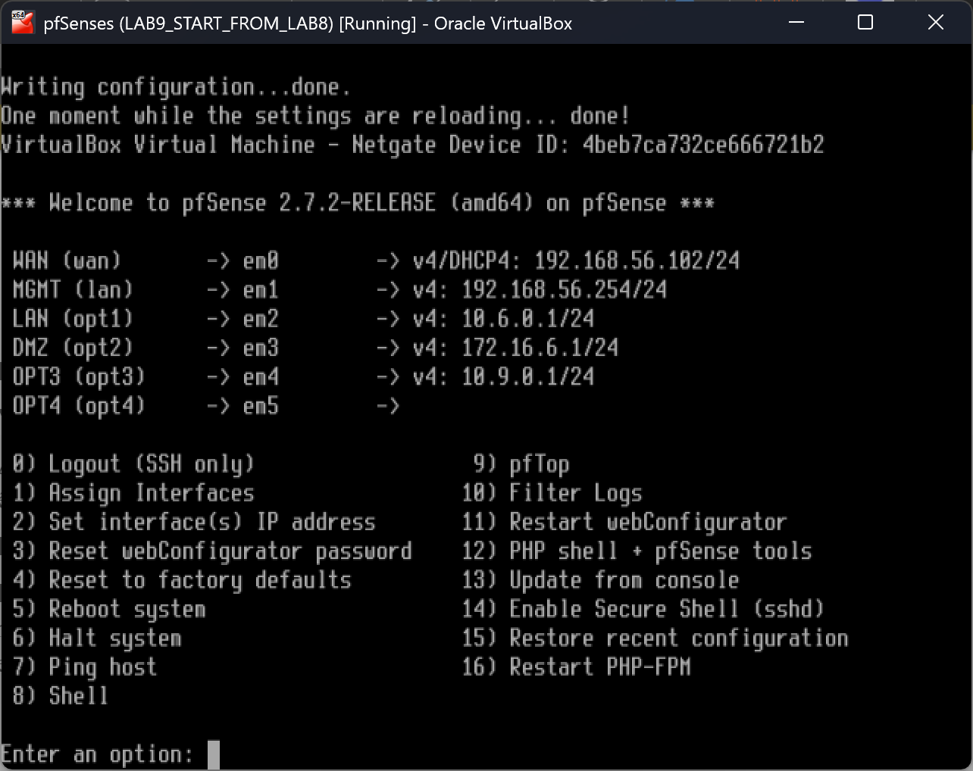

6. Kết quả Victim sau Poison
• Kiểm tra phân giải DNS từ VICTIM (10.9.0.100): Thực hiện `dig www.example.lab10.test` -> Địa chỉ IP trả về đã bị chuyển hướng sang 10.10.0.200 (IP của Kali Attacker).
• Kiểm tra truy cập Web từ VICTIM: Thực hiện `curl http://www.example.lab10.test` -> Hiển thị nội dung trang web giả mạo `LAB10 Fake Site` chạy trên Kali Linux.

7. Restore + Hardening
• Khôi phục dịch vụ BIND9: Dừng vuln_resolver_lab10.py, khởi động lại dịch vụ bind9 chuẩn trên DNS-SERVER.
• Hardening ACL: Giới hạn `allow-recursion { 10.9.0.0/24; };` trong named.conf.options, chặn Kali (10.10.0.200) dùng Resolver như một Open Resolver.
• Xác minh Source-Port Randomization: Tạo liên tục các truy vấn tên miền mới từ VICTIM. Ghi nhận trên BIND 9.18 các cổng nguồn UDP được chọn hoàn toàn ngẫu nhiên (thay vì cố định cổng 33333), gia tăng không gian tìm kiếm lên 2^32 làm thất bại kịch bản tấn công đoán TXID.
• Dọn dẹp: Tắt rule UDP 5300 trên pfSense, đưa Promiscuous Mode về Deny.

8. Trả lời 12 câu hỏi phân tích

1. Vì sao LAB 10 buộc Kali rời DNSLAB và đặt Promiscuous Mode = Deny?
Nhằm đảm bảo mô phỏng đúng bản chất của cuộc tấn công Remote DNS Cache Poisoning (Kaminsky Attack). Khi Kali rời DNSLAB và đặt Promiscuous Mode = Deny, Attacker nằm ở một phân đoạn mạng độc lập (ATTACKNET), hoàn toàn không thể bắt gói (sniffing) lưu lượng giữa DNS Resolver và Authoritative DNS Server để lấy Transaction ID hay Source Port như trong bài lab L2/on-path trước đó.

2. Trong remote poisoning, attacker thiếu thông tin nào so với LAB trước?
Attacker thiếu 2 thông tin cốt lõi trong gói tin truy vấn upstream:
1. Transaction ID (TXID): Chuỗi 16-bit ngẫu nhiên do Resolver tạo ra cho mỗi truy vấn.
2. UDP Source Port: Cổng nguồn mà Resolver dùng để gửi truy vấn (nếu hệ thống có bật tính năng randomize cổng nguồn).

3. Nếu chỉ có transaction ID 16-bit, xác suất một batch K giá trị chứa TXID đúng là bao nhiêu?
Không gian giá trị của TXID 16-bit là N = 2^16 = 65,536.
Nếu Attacker gửi một batch chứa K giá trị TXID phân biệt trong cùng một cửa sổ phản hồi (race window), xác suất để TXID thực tế nằm trong batch đó được tính theo công thức:
P = K / 2^16 = K / 65536
Với K = 4096, xác suất trúng là 4096 / 65536 = 1/16 ≈ 6.25% cho mỗi lượt thử.

4. Source-port randomization làm tăng không gian đoán như thế nào?
Bình thường nếu cổng nguồn cố định (ví dụ UDP 33333), không gian đoán chỉ là 2^16 = 65,536 giá trị (chỉ đoán TXID). Khi bật Source-port randomization, cổng nguồn UDP được chọn ngẫu nhiên trong dải khoảng 2^16 cổng khả dụng (khoảng 60,000 ports). Khi đó, Attacker bắt buộc phải đoán đúng đồng thời cả Cổng nguồn và TXID, làm không gian tìm kiếm tăng lên thành:
Không gian đoán = 2^16 x 2^16 = 2^32 ≈ 4.29 x 10^9 (hơn 4.29 tỷ khả năng)
Điều này khiến việc tấn công đoán brute-force trong thời gian ngắn trở nên bất khả thi.

5. Vì sao dùng tên ngẫu nhiên ở mỗi vòng giúp vượt qua cache effect?
Kỹ thuật tấn công Kaminsky sử dụng tên miền phụ ngẫu nhiên (ví dụ rand1.example.lab10.test, rand2.example.lab10.test...) để ép Resolver luôn bị 'Cache Miss'. Nếu hỏi một tên cố định như www.example.lab10.test, sau lần thử đầu tiên, Resolver sẽ lưu câu trả lời (hoặc NXDOMAIN) vào cache và không phát truy vấn upstream nữa. Việc đổi tên ngẫu nhiên buộc Resolver phải liên tục gửi truy vấn đệ quy mới ra Auth DNS, tạo ra các cửa sổ đua (race windows) liên tiếp cho đến khi Attacker đoán trúng TXID.

6. Bản ghi NS và glue A có vai trò gì trong việc đổi hướng resolver?
• Bản ghi NS (Name Server): Khai báo máy chủ ủy quyền quản lý cho cả zone (ví dụ: example.lab10.test IN NS ns.evil.example.lab10.test). Khi Resolver chấp nhận bản ghi NS giả mạo này, toàn bộ các truy vấn sau đó liên quan đến zone đó sẽ được chuyển hướng sang máy chủ DNS của Attacker.
• Bản ghi Glue A: Đã cung cấp sẵn địa chỉ IP cho tên máy chủ NS giả mạo đó (ví dụ: ns.evil.example.lab10.test IN A 10.10.0.200). Nếu không có Glue A, Resolver sẽ phải tốn thêm một đợt phân giải tên cho chính máy chủ NS mới, làm gián đoạn chuỗi tấn công.

7. Vì sao Additional record ngoài bailiwick có thể bị resolver từ chối?
Quy tắc Bailiwick Verification quy định rằng một DNS Resolver chỉ được chấp nhận các bản ghi ủy quyền/bổ sung nằm trong đúng phạm vi phân cấp quản lý (domain scope) mà truy vấn ban đầu hướng tới. Nếu Attacker gửi một Additional Record cho một tên miền nằm ngoài phạm vi (ví dụ: truy vấn example.lab10.test nhưng phản hồi kèm Glue Record cho google.com), Resolver hiện đại sẽ từ chối lưu bản ghi này vào Cache để ngăn chặn việc chiếm đoạt các tên miền không liên quan.

8. Tại sao LAB 10 dùng .test thay cho website thật?
1. An toàn và Pháp lý: Tránh các rủi ro pháp lý và ảnh hưởng đến lưu lượng mạng Internet thực tế khi thực nghiệm các kịch bản tấn công mạng.
2. Chuẩn hóa RFC: Tên miền mức cao .test được RFC 2606 quy định dành riêng cho môi trường thử nghiệm/kiểm thử.
3. Cô lập kỹ thuật: Cho phép dễ dàng bật cấu hình validate-except trên BIND9 để tạm bỏ qua xác thực DNSSEC cho vùng mạng nội bộ mà không làm ảnh hưởng đến cơ chế xác thực chuỗi tin cậy (Chain of Trust) của root domain thực tế.

9. Phân biệt tác dụng của DNSSEC validation, recursion ACL và firewall segmentation.
• DNSSEC Validation: Bảo vệ tính toàn vẹn và xác thực dữ liệu DNS bằng chữ ký số. Dù Attacker có đoán trúng TXID và Port, gói tin giả mạo vẫn bị Resolver loại bỏ nếu không có chữ ký số hợp lệ (RRSIG).
• Recursion ACL: Bảo vệ tài nguyên của Resolver. Giới hạn chỉ cho phép các IP thuộc dải nội bộ tin cậy (ví dụ 10.9.0.0/24) được gửi truy vấn đệ quy, ngăn ngừa kẻ tấn công bên ngoài (10.10.0.200) dùng Resolver như một công cụ/mục tiêu tấn công Open Resolver.
• Firewall Segmentation: Bảo vệ hạ tầng mạng ở tầng 3/4. Cô lập các phân đoạn mạng (DNSLAB, ATTACKNET, DMZ, MGMT), ngăn chặn lưu lượng truy cập trái phép hoặc tấn công lan rộng ngang (lateral movement) giữa các vùng mạng.

10. Vì sao race relay không làm cho LAB 10 trở thành mô hình tấn công Internet thực tế?
Race relay (UDP 5300) là một cơ chế giả lập được viết riêng cho môi trường Lab nhằm giúp sinh viên tái hiện được nguyên lý tấn công đoán TXID mà không phải xả hàng chục nghìn gói tin gây tràn băng thông mạng ảo. Trên Internet thực tế, Attacker không có một 'relay script' đặt tại Auth DNS để báo trúng [HIT], mà phải tự phát ngẫu nhiên hàng chục nghìn gói tin phản hồi giả mạo trực tiếp qua mạng, chịu rủi ro bị nghẽn mạng, ngắt gói hoặc bị chặn bởi các thiết bị chống DDoS/Rate-limiting.

11. Khi khôi phục BIND, vì sao Kali không nên còn quyền recursion?
Nếu Kali (10.10.0.200 nằm ở mạng bên ngoài ATTACKNET) vẫn còn quyền truy vấn đệ quy (Recursion), kẻ tấn công có thể lợi dụng DNS-SERVER để thực hiện các cuộc tấn công DNS Amplification (Khuếch đại DNS) nhắm vào mục tiêu khác, hoặc liên tục gửi các truy vấn kích hoạt Resolver thực hiện công việc tính toán/gửi lưu lượng đệ quy ngoài mong muốn.

12. Nêu tối thiểu bốn biện pháp hardening resolver production.
1. Kích hoạt DNSSEC Validation: Bật `dnssec-validation auto;` để bắt buộc xác thực chữ ký số cho mọi bản ghi DNS.
2. Bật Source-Port Randomization: Đảm bảo Resolver chọn cổng nguồn UDP ngẫu nhiên trên dải rộng (Ephemeral Ports) cho các truy vấn upstream.
3. Cấu hình Recursion ACL nghiêm ngặt: Chỉ cho phép dải IP máy khách tin cậy được dùng dịch vụ đệ quy (`allow-recursion { local_nets; };`), tắt allow-recursion đối với giao diện công cộng.
4. Bật DNS COOKIE (RFC 7873): Sử dụng cơ chế trao đổi Cookie giữa Client/Resolver/Auth-DNS để xác thực nguồn gốc gói tin UDP, chống giả mạo IP nguồn và giảm thiểu rủi ro Poisoning / Amplification.

